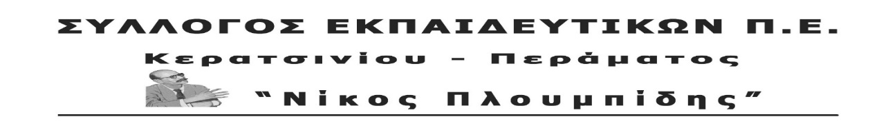
ΟΜΟΦΩΝΗ ΑΠΟΦΑΣΗ ΓΕΝΙΚΗΣ ΣΥΝΕΛΕΥΣΗΣ
Ύστερα από πρόταση των συλλόγων διδασκόντων του 8^{ου} Δημοτικού Σχολείου και 8^{ου} Νηπιαγωγείου Περάματος η Γενική Συνέλευση αποφάσισε ομόφωνα να ονομαστούν το 8^{ο} Δημοτικό και το 8^{ο} Νηπιαγωγείο Περάματος σε << ΣΤΑΥΡΟΣ ΚΑΛΛΩΝΗΣ>>.

